Straßenbahnmodelle, Eisenbahnmodelle, Werkzeugbau und Konstruktionsbüro Leopold Halling Ges.m.b.H.

Favoritner Gewerbering Objekt 25 A-1100 Wien
Telefon: (+43)(1) 604 31 22 Fax: (+43)(1) 604 31 22 Dw. 18
http://www.halling.at e-mail: office@halling.at

Katalog für Modelle und Zubehör

Sofern nicht anders angeführt sind unsere Modelle im Maßstab 1:87, Antrieb 12V =
Alle unmotorisierten Triebwagen der Oldtimer Straßenbahnmodelle sind mit Varioantrieben nachrüstbar. Dafür müssen zuerst die Spitzachsen des Modells entfernt werden. Anschließend den Motor auf eine ebene Fläche stellen und den Wagenkasten mit leichtem Druck darüberschieben. Wenn ein "Knacks" zu hören ist, ist der Antrieb eingerastet und betriebsbereit.
Alle Preise in EURO incl. MwSt.

Letzte Änderung am 27.06.2006

Oldtimer Straßenbahnmodelle
Bild | Art. Nr. | Artikel | Preis
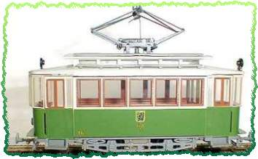 | *1001015-S | Graz Triebwagen Nr.86 ohne Antrieb | 35,00
 | *1001015-M | Graz Triebwagen Nr.86 mit Varioantrieb | 67,00
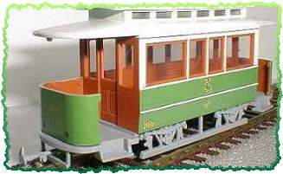 | *1001015-B | Graz Beiwagen 201B ohne Antrieb | 32,00
 | 1001016-S | Graz Triebwagen "Licht ins Dunkel" ohne Antrieb | 29,00
 | 1001016-B | Graz Beiwagen "Licht ins Dunkel" ohne Antrieb | 24,00

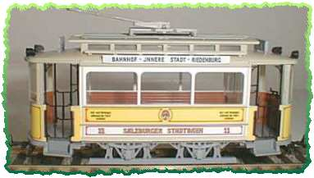 | 1001021-S | Salzburg Triebwagen gelb/weiss "Eierspeis" ohne Antrieb | 36,00
 | 1001021-M | Salzburg Triebwagen gelb/weiss "Eierspeis" mit Varioantrieb | 68,00
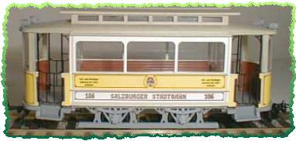 | 1001021-B | Salzburg Beiwagen gelb/weiss ohne Antrieb | 30,00
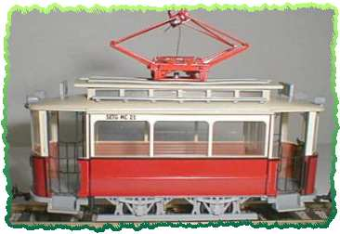 | 1001022-S | Salzburg Triebwagen rot ohne Antrieb | 35,00
 | 1001022-M | Salzburg Triebwagen rot mit Varioantrieb | 67,00

Oldtimer Straßenbahnmodelle
Bild | Art. Nr. | Artikel | Preis
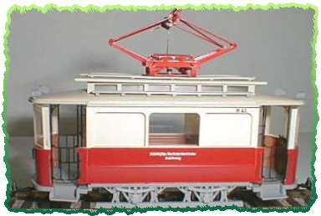 | 1001023-S | Salzburg Arbeitswagen rot ohne Antrieb | 34,00
 | 1001023-M | Salzburg Arbeitswagen rot mit Varioantrieb | 66,00
 | 1001024-S | Salzburg Triebwagen gelb/weiss ohne Wappen, ohne Antrieb | 35,00
 | 1001024-M | Salzburg Triebwagen gelb/weiss ohne Wappen, mit Varioantrieb | 67,00

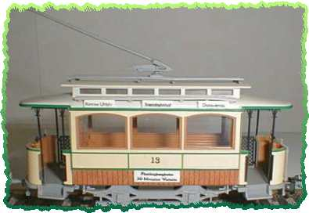 | 1001041-S | Linz Triebwagen Nr.13 offen ohne Antrieb | 32,00
 | 1001041-M | Linz Triebwagen Nr.13 offen mit Varioantrieb | 64,00

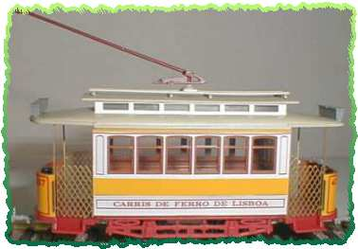 | 1001051-S | Lissabon Triebwagen offen gelb/weiss ohne Antrieb | 29,00
 | 1001051-M | Lissabon Triebwagen offen gelb/weiss mit Varioantrieb | 61,00
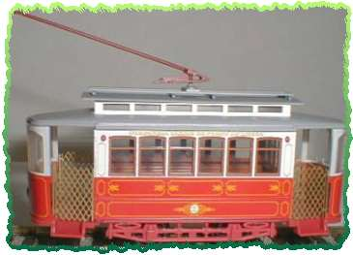 | 1001053-S | Lissabon Triebwagen Nr.2 geschlossen rot ohne Antrieb | 32,00
 | 1001053-M | Lissabon Triebwagen Nr.2 geschlossen rot mit Varioantrieb | 63,00

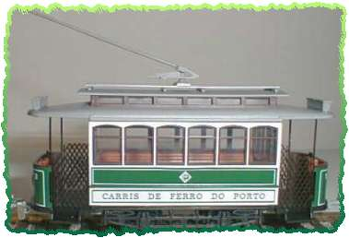 | 1001061-S | Porto Triebwagen Nr.163 offen ohne Antrieb | 30,00
 | 1001061-M | Porto Triebwagen Nr.163 offen mit Varioantrieb | 62,00

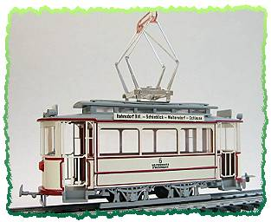 | 1001081-S | Woltersdorf Triebwagen ohne Antrieb | 36,00
 | 1001081-M | Woltersdorf Triebwagen mit Varioantrieb | 67,00

Oldtimer Straßenbahnmodelle
Bild | Art. Nr. | Artikel | Preis
 | 1001201-A | Güterwagen grau mit Metallräder | 21,00

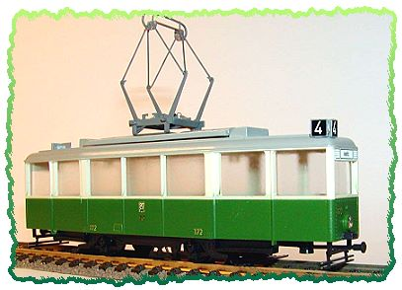 | 1001131-S | KSW Triebwagen Graz grün, ohne Antrieb | 35,00
 | 1001131-M | KSW Triebwagen Graz grün, mit Antrieb | 65,00
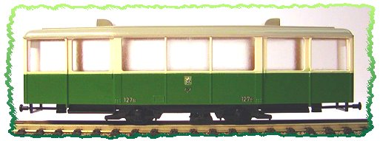 | 1001131-B | KSW Beiwagen Graz grün | 29,00
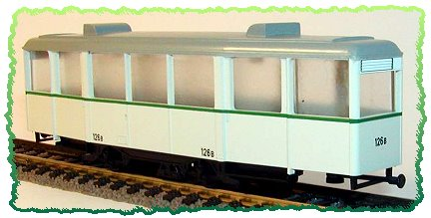 | 1001132-B | KSW Beiwagen Graz beige | 29,00

Straßenbahnmodelle
Bild | Art. Nr. | Artikel | Preis
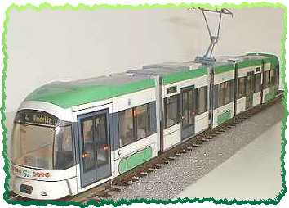 | *1002002-S | Graz Cityrunner ohne Antrieb | 68,00

 | *1002002-M | Graz Cityrunner mit Antrieb | 98,00
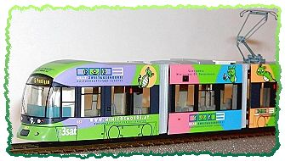 | 1002003-S | Graz Cityrunner "Minicosmos" ohne Antrieb | 83,00
 | 1002003-M | Graz Cityrunner "Minicosmos" mit Antrieb | 132,00

Bezugsquelle für Deutschland (alle Modelle K5000): Kölner Verkehrsbetriebe
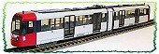 | 1002014-S | Köln Type K5000 Sonderserie Nr. 5105 ohne Antrieb | 73,00
 | 1002014-M | Köln Type K5000 Sonderserie Nr. 5105 mit Antrieb | 116,00
 | 1022014-M | Köln Type K5000 Sonderserie Nr. 5105 mit 2 Antrieben | 125,00

Bezugsquelle für Deutschland: Stuttgarter Straßenbahn AG
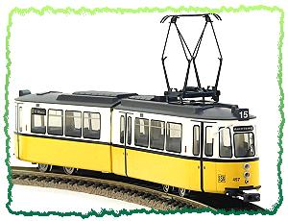 | 1002004-S | GT4 Stuttgart (Gelenktriebwagen 4-Achsig) Ausführung SSB Stuttgart, ohne Antrieb. In H0m auf Anfrage erhältlich. | 104,00
 | 1002004-M | GT4 Stuttgart (Gelenktriebwagen 4-Achsig) Ausführung SSB Stuttgart, mit Antrieb. In H0m auf Anfrage erhältlich. | 157,00

Straßenbahnmodelle
Bild | Art. Nr. | Artikel | Preis
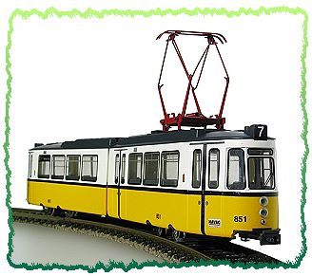 | 1002015-S | GT4 Halle gelb, ohne Antrieb. In H0m auf Anfrage erhältlich. | 104,00
 | 1002015-M | GT4 Halle gelb, mit Antrieb. In H0m auf Anfrage erhältlich. | 157,00
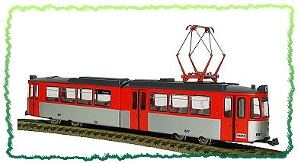 | 1002013-S | GT4 Halle rot-silber, ohne Antrieb. In H0m auf Anfrage erhältlich | 104,00
 | 1002013-M | GT4 Halle rot-silber, mit Antrieb. In H0m auf Anfrage erhältlich | 157,00
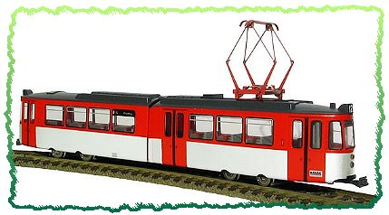 | 1002016-S | GT4 Halle rot - grau, ohne Antrieb. In H0m auf Anfrage erhältlich | 104,00
 | 1002016-M | GT4 Halle rot - grau, ohne Antrieb. In H0m auf Anfrage erhältlich | 157,00

Bild | Art. Nr. | Artikel | Preis
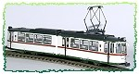 | 1002017-S | GT4 Augsburg, ohne Antrieb. In H0m auf Anfrage erhältlich. | 106,00
 | 1002017-M | GT4 Augsburg, mit Antrieb. In H0m auf Anfrage erhältlich. | 159,00

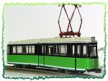 | 1002022-S | GT4 Halberstadt ohne Antrieb | 106,00
 | 1002022-M | GT4 Halberstadt mit Antrieb | 159,00

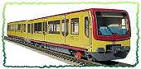 | 1002007-S | Berliner S-Bahn 2tlg. (Ausführung beige), ohne Antrieb | 79,00
 | 1002007-M | Berliner S-Bahn 2tlg. (Ausführung beige), mit Antrieb | 121,00
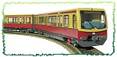 | 1002021-S | Berliner S-Bahn 2tlg. (Ausführung rot), ohne Antrieb. Verkauf des motorisierten Modelles: Fa. Lemke Collection | 79,00

Straßenbahnmodelle
Bild | Art. Nr. | Artikel | Preis
Vertrieb in Deutschland über ÜSTRA Hannover
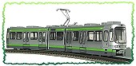 | *1002012-S | Üstra TW 2000 Hannover, ohne Antrieb.  Achtung Ausverkauft! Im Herbst Neuauflage! | 117,00
 | *1002012-M | Üstra TW 2000 Hannover, mit Antrieb.  Achtung Ausverkauft! Im Herbst Neuauflage! | 172,00
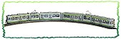 | *1002011-M | Üstra TW 2500 Hannover, mit Antrieb.  Achtung Ausverkauft! Im Herbst Neuauflage! | 280,00

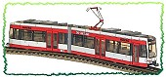 | *1002009-S | Straßenbahn Halle MGT K, ohne Antrieb. Lieferung erst im 3. Quartal wieder möglich. | 92,00
 | *1002009-M | Straßenbahn Halle MGT K, mit Antrieb. Lieferung erst im 3. Quartal wieder möglich. | 140,00

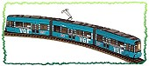 | 1002010-S | Straßenbahn Frankfurt Flexcity Classic Typ S mit Werbung, ohne Antrieb | 105,00
 | 1002010-M | Straßenbahn Frankfurt Flexcity Classic Typ S mit Werbung, mit Antrieb | 153,00

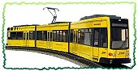 | *1002008-S | Straßenbahn Essen M8D-NF, ohne Antrieb. Lieferung erst im 3. Quartal wieder möglich. | 108,00
 | *1002008-M | Straßenbahn Essen M8D-NF, mit Antrieb. Lieferung erst im 3. Quartal wieder möglich. | 158,00

H0e Schmalspurtriebwagen 5090
Bild | Art. Nr. | Artikel | Preis
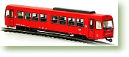 | 1005001-A | 5090.008 rot, mit ÖBB-Logo | 136,00
 | 1005001-O | 5090.006 rot, mit ÖBB-Logo | 136,00
 | 1005001-P | 5090.009 Nahverkehrsdesign | 139,00
 | 1005001-D | 5090.002 rot/beige, runde Scheinwerfer, 2-motorig | 136,00
 | 1005001-E | 5090.003 rot/beige, runde Scheinwerfer, 2-motorig | 136,00
 | 1005001-F | 5090.004 rot/beige, runde Scheinwerfer, 2-motorig | 136,00
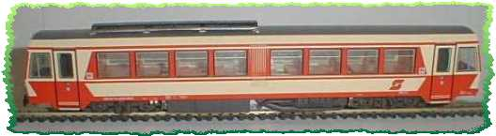 | 1005001-G | 5090.005 rot/beige, runde Scheinwerfer, 2-motorig | 136,00
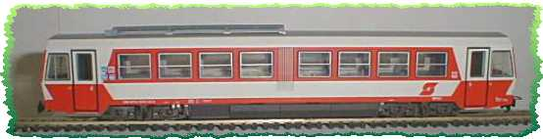 | 1005001-H | 5090.013 rot/grau, eckige Scheinwerfer, 2-motorig | 136,00

H0e Schmalspurtriebwagen 5090
Bild | Art. Nr. | Artikel | Preis
 | 1005001-I | 5090.014 rot/grau, eckige Scheinwerfer, 2-motorig | 136,00
 | 1005001-B | 5090.015 rot/grau, eckige Scheinwerfer, mit Wappen, Ruprechtshofen | 139,00
 | 1005001-C | 5090.016 rot/grau, eckige Scheinwerfer, mit Wappen, Wieselburg | 139,00
 | 1005001-J | 5090.009 rot/grau, eckige Scheinwerfer, 2-motorig | 136,00
 | 1005001-K | 5090.010 rot/grau, eckige Scheinwerfer, 2-motorig | 136,00
 | 1005001-L | 5090.011 rot/grau, eckige Scheinwerfer, 2-motorig | 136,00
 | 1005001-M | 5090.012 rot/grau, eckige Scheinwerfer, 2-motorig | 136,00
 | 1005001-N | 5090.017 rot/grau, eckige Scheinwerfer, 2-motorig | 136,00
 | 1005001-R | 5090.004 rot/grau runde Scheinwerfer 2-motorig (Gmünd) | 136,00
 | 1005001-S | 5090.005 rot/grau runde Scheinwerfer 2-motorig (Gmünd) | 136,00
 | 1005001-T | 5090.006 rot/grau runde Scheinwerfer 2-motorig (Pinzgau) | 139,00
 | 1005001-U | 5090.007 rot/grau runde Scheinwerfer 2-motorig (Pinzgau) | 139,00
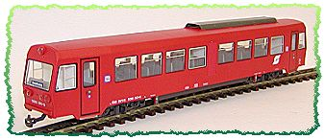 | 1005001-V | 5090.001 rot (Krimml) runde Scheinwerfer 2-motorig | 136,00
 | 1005001-W | 5090.001 rot, eckige Scheinwerfer 2-motorig | 136,00

H0e Schmalspurtriebwagen VT35
Bild | Art. Nr. | Artikel | Preis
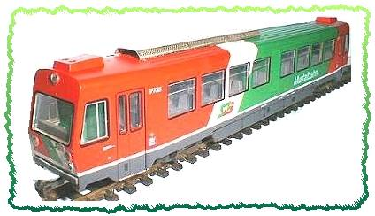 | 1005003-B | H0e Schmalspurtriebwagen VT 35 StLB, mit 2 Motoren | 139,00

E-Lok Mixnitz
Bild | Art. Nr. | Artikel | Preis
 | *1005002-B | E –Lok Mixnitz E2 blau H0m | 167,00
 | *1005002-C | E –Lok Mixnitz Breitenau H0m | 167,00
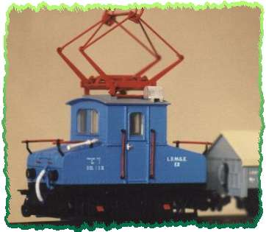 | *1005002-A | E –Lok Mixnitz E1 blau H0m | 167,00

E-Lok Mixnitz
Bild | Art. Nr. | Artikel | Preis
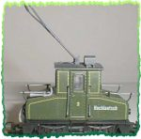 | *1005002-D | E –Lok Mixnitz Hochlantsch H0m | 167,00
 | 1005002-E | E –Lok Mixnitz E1 blau H0e | 167,00
 | 1005002-F | E –Lok Mixnitz E2 blau H0e | 167,00
 | 1005002-G | E –Lok Mixnitz Breitenau H0e | 167,00
 | 1005002-H | E –Lok Mixnitz Hochlantsch H0e | 167,00

Diesellok 2093
Bild | Art. Nr. | Artikel | Preis
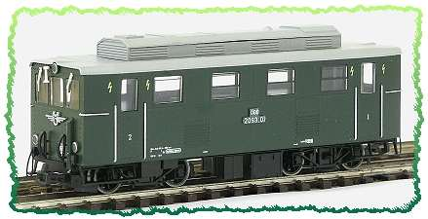 | 1005004-A | Schmalspurdiesellok 2093.01 grün - Ursprungswagen, mit Antrieb | 179,00
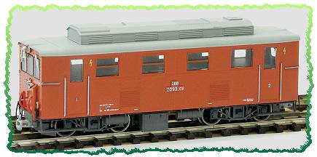 | 1005004-B | Schmalspurdiesellok 2093.01 orange, mit Antrieb | 179,00
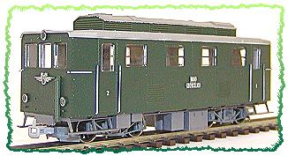 | 1005004-E | Schmalspurdiesellok 2093.01 grün - Museumsversion, mit Antrieb | 179,00
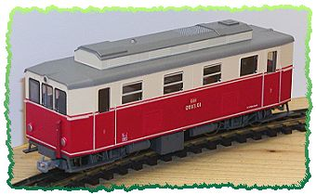 | 1005004-D | Schmalspurdiesellok 2093.01 rot / creme, mit Antrieb | 195,00
 | 1005004-F | Schmalspurdiesellok 2093.01 blutorange, mit ÖBB-Logo stirnseitig. Nr. auf Tafel | 179,00
 | 1005004-G | Schmalspurdiesellok 2093.01 blutorange, mit ÖBB-Logo, mit Computernummer | 179,00

E - Lok
Bild | Art. Nr. | Artikel | Preis
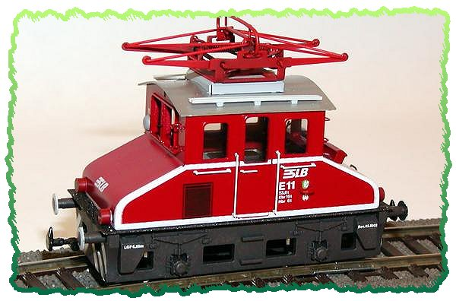 | 1004001-A | E-Lok der Salzburger Lokalbahn - E11 | 159,00

U-Bahn Wien V-Wagen
Bild | Art. Nr. | Artikel | Preis
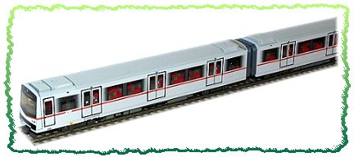 | 1002206-S | U-Bahn Wien V-Wagen, 2-teilig. unmotorisiert | 87,00
 | 1002206-M | U-Bahn Wien V-Wagen, 2-teilig. motorisiert | 128,00
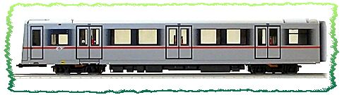 | 1002106-SS | U-Bahn Wien V-Wagen, 1-teilig. unmotorisiert, Steuerwagen (Front/Heck) | 52,00
 | 1002106-SM | U-Bahn Wien V-Wagen, 1-teilig. motorisiert, Steuerwagen (Front/Heck) | 90,00
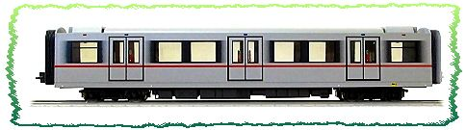 | 1002106-MS | U-Bahn Wien V-Wagen, 1-teilig. unmotorisiert, Mittelwagen | 42,00

U-Bahn Wien V-Wagen
Bild | Art. Nr. | Artikel | Preis
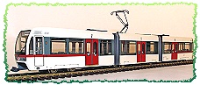 | 1002107-S | U-Bahn Wien T-Wagen (U6) ohne Antrieb | 135,00
 | 1002107-SL | U-Bahn Wien, T-Wagen ohne Antrieb, mit Licht | 141,00
 | 1002107-M | U-Bahn Wien T-Wagen (U6) mit Antrieb | 166,00
 | 1002107-MD | U-Bahn Wien T-Wagen (U6) mit Antrieb, digit. Schnittstelle und Licht | 178,00
 | 1002107-ML | U-Bahn Wien T-Wagen (U6) mit Antrieb und Licht | 172,00

U-Bahn Berlin
Bild | Art. Nr. | Artikel | Preis
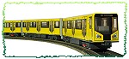 | 1002020-S | U-Bahn Berlin Baureihe HK (4-teilig), ohne Antrieb | 156,00
 | 1002020-M | U-Bahn Berlin Baureihe HK (4-teilig), mit Antrieb | 199,00

Lokalbahnen
Bild | Art. Nr. | Artikel | Preis
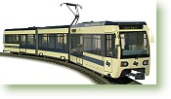 | 1003301-S | Badnerbahn WLB TW400 ohne Antrieb | 135,00
 | 1003301-SL | Badnerbahn WLB TW400 ohne Antrieb, mit Licht | 147,00
 | 1003301-M | Badnerbahn WLB TW400 mit Antrieb | 166,00
 | 1003301-MD | Badnerbahn WLB TW400 mit Antrieb, digitaler Schnittstelle und Licht | 184,00
 | 1003301-ML | Badnerbahn WLB TW400 mit Antrieb und Licht | 178,00

Antriebe und Zubehör
Bild | Art. Nr. | Artikel | Preis
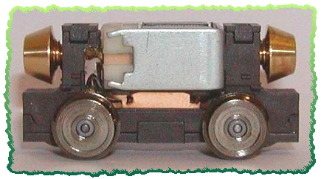 | 2001001-A | Varioantrieb H0, Achsstand von 23-30,4mm | 33,00
 | 2001001-B | Varioantrieb H0m, Achsstand von 23-30,4mm | 33,00
 | 2001001-C | Varioantrieb H0e, Achsstand von 23-30,4mm | 33,00

Antriebe und Zubehör
Bild | Art. Nr. | Artikel | Preis
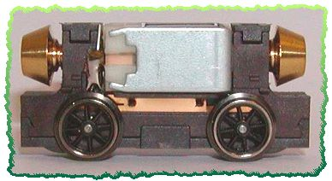 | 2001001-D | Varioantrieb H0, Achsstand von 23-30,4mm Speichenrad | 34,50
 | 2001001-E | Varioantrieb H0m, Achsstand von 23-30,4mm Speichenrad | 34,50
 | 2001001-F | Varioantrieb H0e, Achsstand von 23-30,4mm Speichenrad | 34,50
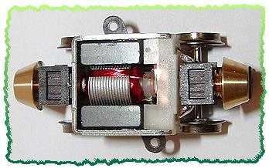 | 2001001-A-DG | Varioantrieb H0 Achsstand von 23-30,4mm mit Drehgestellbalken | 36,00
 | 2001001-B-DG | Varioantrieb H0m Achsstand von 23-30,4mm mit Drehgestellbalken | 36,00
 | 2001001-C-DG | Varioantrieb H0e Achsstand von 23-30,4mm mit Drehgestellbalken | 36,00
 | 2001001-D-DG | Varioantrieb H0, Achsstand von 23-30,4mm Speichenrad mit Drehgestellbalken | 37,00
 | 2001001-E-DG | Varioantrieb H0m, Achsstand von 23-30,4mm Speichenrad mit Drehgestellbalken | 37,00
 | 2001001-F-DG | Varioantrieb H0e, Achsstand von 23-30,4mm Speichenrad mit Drehgestellbalken | 37,00

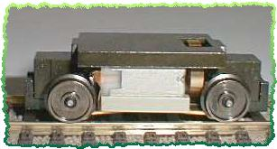 | 2001002-A | KSW-Antrieb für Wiener Modelle A | 31,00

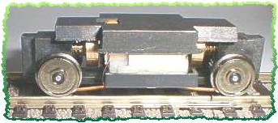 | 2001003-A | K-Antrieb für Wiener Modelle Achsstand 41,4 mm (H,N,K,M). | 32,00

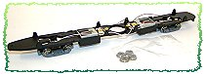 | 2001004-A | E-Antrieb für Wiener Gelenktriebwagen E/E1 ink. Tauschräder | 42,00

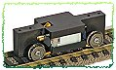 | 2001007-A | Antrieb 37mm Achsstand | 32,00
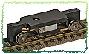 | 2001008-A | Antrieb 54mm Achsstand | 33,00

 | 2001013-A | Radsätze für Oldtimer Strassenbahn Beiwagen Spitzachse mit 9mm Räder, Metall pro Achse. | 1,50

Antriebe und Zubehör
Bild | Art. Nr. | Artikel | Preis
 | 2001013-B | Radsätze für Oldtimer Strassenbahn Beiwagen Spitzachse mit 9mm Speichenräder, Metall pro Achse. | 2,50

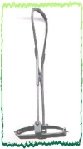 | 2001014-A | Lyrabügel, Metall, lackiert | 5,00
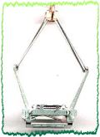 | 2001014-B | Scherenbügel, Metall, unlackiert | 4,00
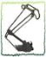 | 2001014-C | Einholmstromabnehmer, Metall | 5,00

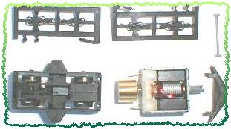 | 1005003-ZS | Motorsatz für Vt35 StLB | 20,00

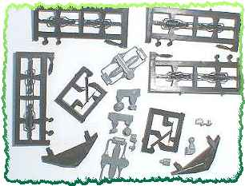 | 1005003-ZT | Zurüstteile für Vt35 StLB | 4,00

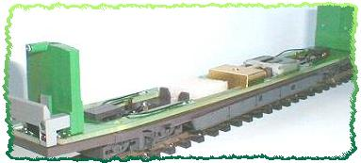 | 1005003-FG | Fahrwerk mit grüner Zwischenwand für Vt35 StLB | 55,00

 | 1005003-FW | Fahrwerk mit weisser Zwischenwand für ÖBB 5090 | 55,00

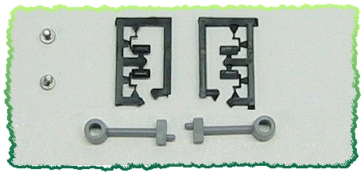 | 1002004-B | Ersatzteile Köln Type K5000: 2 Kupplungen, 4 Rückspiegel, 2 Schrauben | 1,50
 | 1002004-C | Ersatzteile Köln Type K5000: Zielschilder (1 Garnitur besteht aus 2 Zielschilder) | 1,50
 | 1002004-D | Ersatzteile Köln Type K5000: 6 Achsen: 2x mit ZR, 4x ohne ZR | 10,00

Produkte der Firma M.Hamann
Bild | Art. Nr. | Artikel | Preis
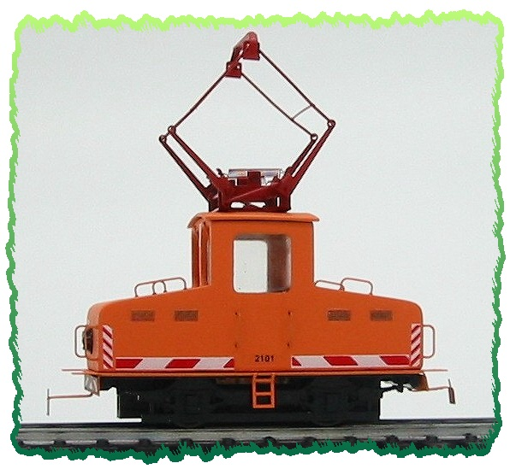 | 9201301 | Nebenbahn-E-Lok orange | 130,00
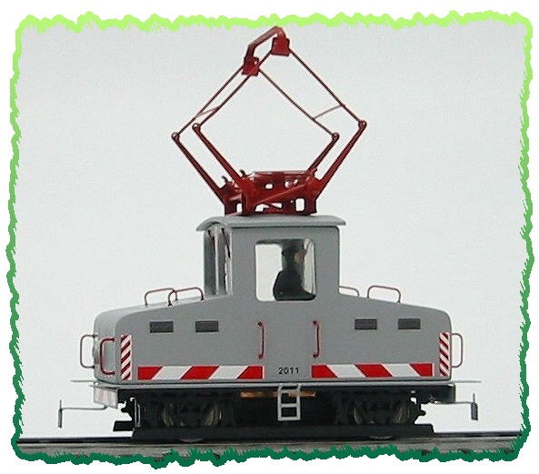 | 9201302 | Nebenbahn-E-Lok grau | 130,00
 | 9201303 | Nebenbahn-E-Lok rot | 130,00
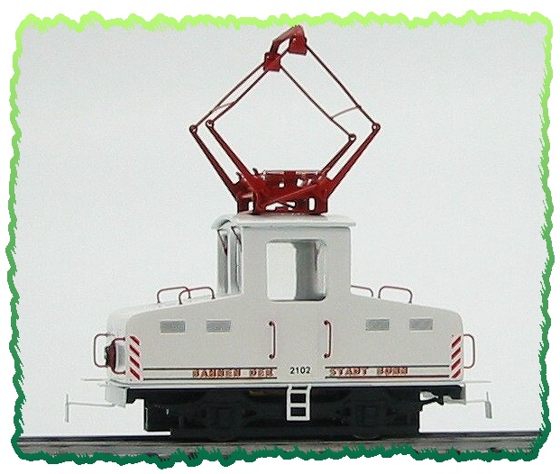 | 9201305 | Nebenbahn-E-Lok weiss | 130,00
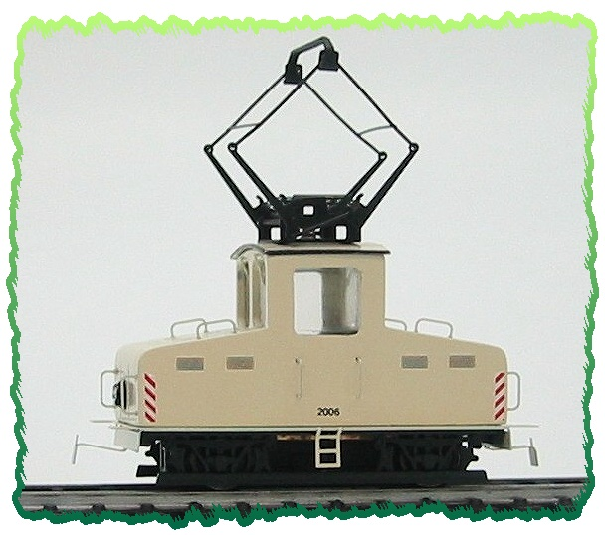 | 9201306 | Nebenbahn-E-Lok elfenbein | 130,00
 | 9201307 | Nebenbahn-E-Lok gelb | 130,00
 | 9201308 | Nebenbahn-E-Lok hellgrün | 130,00

Produkte der Firma Amarelis
Preis | Art. Nr. | Artikel | Preis
 | 9001001 | Lissaboner Triebwagen gelb/weiss (Metallausführung) | 19,00
 | 9001002 | Lissaboner Triebwagen rot (Metallausführung) | 22,00

( * ) zur Zeit nicht lieferbar
Alle Preise in EURO incl.Ust. exklusive Versandkosten: Inland Euro 5,00 / Ausland Euro 13,00 / USA Euro 18,00
Zahlungsarten: Kreditkarte (Bis zu einem Betrag von 150,- Euro) ( Visa, Mastercard ), Vorkasse.
Bei Zahlung per Vorkasse überweisen Sie den Betrag bitte spesenfrei für den Empfänger an eines unserer Konten:
Erste Österreichische Sparkasse: BLZ 20111, Konto Nr. 3100-3700-384
IBAN: AT462011131003700384, BIC: GIBAATWW
BAWAG Bank für Arbeit und Wirtschaft: BLZ 14000 Konto Nr. 0401-0429-515
IBAN: AT891400004010429515, BIC: BAWAATWW

Alle Angaben vorbehaltlich Satz- und Druckfehler

